LAPORAN PRAKTEK KERJA LAPANGAN

PERAN DESAINER GRAFIS DALAM PEMBUATAN KONTEN VISUAL INSTAGRAM @PEMKABGUNUNGKIDUL DI DINAS KOMUNIKASI DAN INFORMATIKA KABUPATEN GUNUNGKIDUL

Laporan Praktik Kerja Lapangan ini Disusun untuk Memenuhi
Gelar Ahli Madya (A.Md) dalam bidang Komunikasi
dengan spesifikasi Periklanan

Disusun Oleh:
Ika Sari
2017/AD/5247

PROGRAM STUDI PERIKLANAN
SEKOLAH TINGGI ILMU KOMUNIKASI YOGYAKARTA
2020

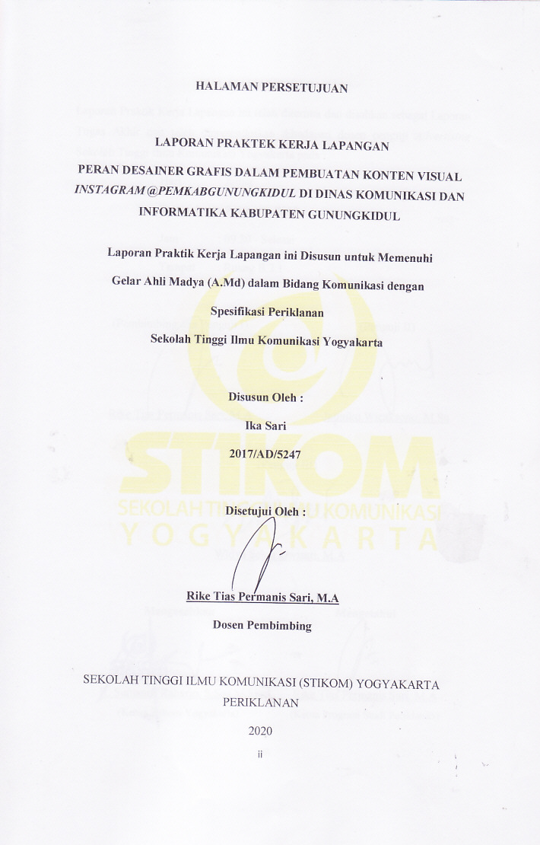

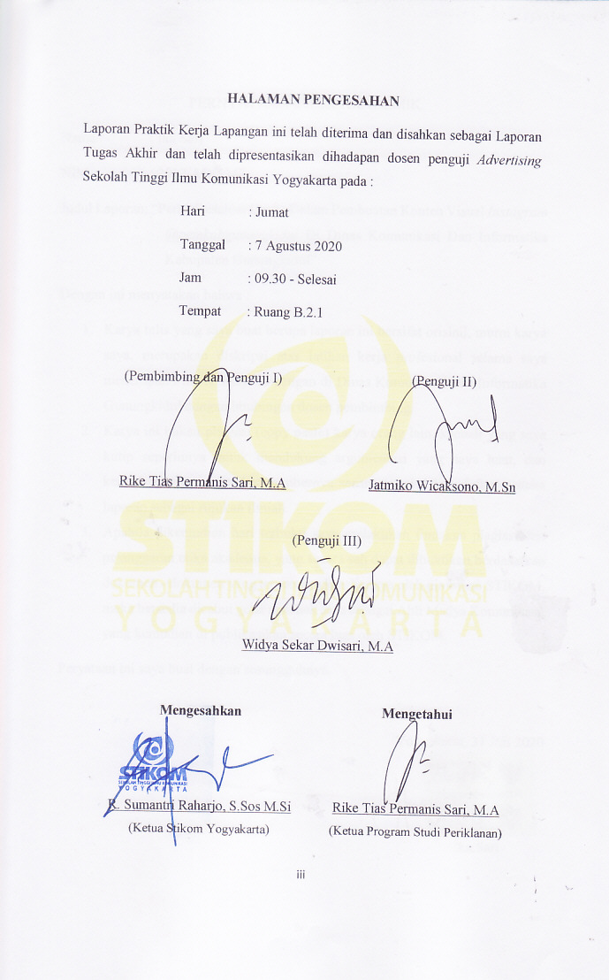
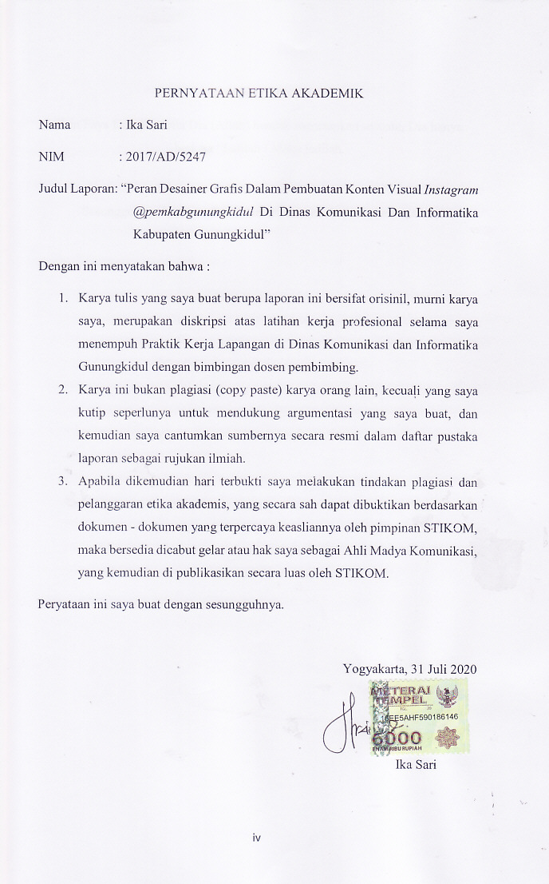

MOTTO
Kun Faya Kun (Apabila Dia (Allah) hendak menetapkan sesuatu, Dia hanya berkata “Jadilah ! Maka jadilah.

Sesungguhnya bersama Kesulitan setelahnya akan ada kemudahan

HALAMAN PERSEMBAHAN

Laporan Tugas Akhir ini saya persembahkan untuk :
- Allah AWT. Atas segala limpahan rahmat dan ridhonya, sehingga diberikan kemudahan dan dicukupkan ilmu untuk menempuh proses belajar di Stikom Yogyakarta
- Orang tua saya yang saya cintai dan sayangi, Bapak Samiyo dan Ibu Mardiyah yang telah merawat dan mendukung saya hingga saya bisa menyelesaikan perkuilahan dengan baik
- Mas Fedy Asfary, yang selalu membimbing, membagikan banyak ilmu kepada saya dan teman-teman Akindo TV dengan sabar
- Teman – teman selama perkuliahan Kumala, Winda, Almar, Gea yang selalu mendukung dan menyemangati selama kuliah hingga akhir kuliah
- Teman – teman selama perkuliahan Mbak Sari, Faton, dan Mbak Ayu yang selalu mendukung dan menyemangati selama kuliah hingga akhir kuliah
- Teman-teman AD 2017 Aan, Almar, Alfian, Candra, Gowinda, Hermawan, Gea, Oding, Rofiq, Yuvi, Kumala, dan Nando
- Teman-teman Akindo TV angkatan 14 Ayu, Nuri, Sari, Kumala, Winda, Almar, Roni, Asti, Ersan, Dicky, Yudha, dan Bestari yang memberikan saya semangat dan berjuang bersama
- Teman Akindo TV angkatan 13, 15 dan 16 yang tidak bisa saya sebutkan namanya satu-satu yang telah menjadi keluarga kedua saya di kampus dan selalu memberi semangat untuk segera menyelesaikan laporan ini
- Teman-teman New Taste Creative Studio Wonosari mas topek, mbak tika, mas muarief, mbak vita yang selalu memberikan semangat dalam mengerjakan laporan

KATA PENGANTAR

Segala rahmat dan karunia-Nya sehingga penulis dapat menyelesaikan penyusunan dan penulisan laporan Praktik Kerja Lapangan dengan judul “Peran Desainer Grafis Dalam Pembuatan Konten Instagram Pemkabgunungkidul Di Dinas Komunikasi Dan Informatika Kabupaten Gunungkidul” sebagai tugas akhir. Laporan Praktik Kerja Lapangan ini disusun berdasarkan pelaksanaan PKL yang sudah dilaksanakan pada tanggal 2 Maret 2020 sampai 2 Juni 2020 di Dinas Komunikasi dan Informatika Gunungkidul.
Pada kesempatan kali ini, penulis mengucapkan terimakasih kepada seluruh pihak yang telah membantu dalam proses pelaksanaan PKL dan penulisan laporan ini. Tidak lupa penulis mengucapkan terima kasih secara khusus kepada :
- Kedua orang tua saya yang selalu mendo’akan, mendukung, menasehati, menyemangati dan selalu memberikan yang terbaik untuk anak - anaknya.
- R. Sumantri Rahardjo, M.Si selaku Ketua Sekolah Tinggi Ilmu Komunikasi (Stikom) Yogyakarta
- Rike Tias Permanis Sari, M.A selaku Ketua Program Studi Periklanan dan dosen pembimbing penulisan Laporan Praktik Kerja Lapangan yang selalu memberikan semangat dan sabar dalam membimbing saya
- Bapak, Ibu dan Mas-mas Bidang Informasi dan Komunikasi Publik DISKOMINFO, Bapak Supriyono, Bapak Didik Handoko, Bapak Gunadi Cahyono, Bapak Marno, Mas Topek, Mas Fandi, Mas Popi, Mas Wahid dan seluruh staff Dinas Komunikasi dan Informatika Kabupaten Gunungkidul yang telah berbagi ilmu dan pengalamannya selama saya PKL di Dinas Komunikasi dan Informatika Gunungkidul
- Sari Puspita Ratri yang telah menjadi teman saya selama PKL di Dinas Komunikasi dan Informatika Kabupaten Gunungkidul

Penulis menyadari bahwa laporan Praktik Kerja Lapangan ini masih sangat jauh dari kata sempurna, maka segala kritik dan saran yang sifatnya membangun akan diterima dengan senang hati. Semoga adanya laporan Praktik Kerja Lapangan ini dapat bermanfaat bagi perkembangan ilmu pengetahuan.

Yogyakarta, 31 Juli 2020
Penulis

Ika Sari

DAFTAR ISI

HALAMAN JUDUL i
HALAMAN PERSETUJUAN ii
HALAMAN PENGESAHAN iii
HALAMAN PERNYATAAN KEASLIAN KARYA iv
HALAMAN MOTTO v
HALAMAN PERSEMBAHAN vi
KATA PENGANTAR vii
DAFTAR ISI ix
DAFTAR GAMBAR xi
DAFTAR TABEL xii
DAFTAR BAGAN xiii
ABSTRAK xiv
BAB I PENDAHULUAN
- Latar Belakang Masalah 1
- Rumusan Masalah 2
- Tujuan Praktik Kerja Lapangan 3
- Manfaat Praktik Kerja Lapangan 3
- Waktu Dan Tempat Pelaksanaan Praktik Kerja Lapangan 3
- Tempat Pelaksanaan Praktik Kerja Lapangan 4
- Metode Pengumpulan Data 4
BAB II KERANGKA KONSEP
- Penegasan Judul 6
- Konsep Yang Digunakan 7
- Desain Grafis 7
- Desainer Grafis 7
- Tugas Desainer Grafis 8
- Syarat Desainer Grafis 8
- Konsep Desain 8
- Proses Perancangan Grafis 9
- Unsur – Unsur Visual Desain 10
- Garis 10
- Bidang (Shape) 12
- Gelap Terang (Value) 12
- Tekstur 13
- Format 13
- Prinsip – Prinsip Desain Grafis 14
- Keseimbangan 14
- Tekanan 15
- Irama 15
- Kesatuan 16
- Warna 16
- Layout 18
- Prinsip Layout 19
- Urutan 19
- Penekanan 19
- Keseimbangan 20
- Kesatuan 20
- Tipografi 20
- Tipe Tipografi 21
- Huruf tak berkait (Sans-Serif) 21
- Huruf berkait (Serif) 21
- Huruf tulis atau latin (Script) 21
- Dekoratif (Decorative) 21
- Monospace 22
- Media Sosial 22
- Instagram 22
- Perangkat Lunak 23
- Corel Draw X7 23
- Photoshop Cs 5 23
- Microsoft Power Point 2013 23
BAB III GAMBARAN UMUM PERUSAHAAN
- Profil Instansi 25
- Nama Instansi 26
- Visi dan Misi 26
- Logo dan Semboyan Instansi 30
- Struktur Organisasi dan Job Deskripsi 35
- Tugas, Fungsi, Susunan Organisasi 36
- Bidang Informasi dan Komunikasi Publik 37
- Alur Kerja Bidang Informasi dan Komunikasi Publik pada Pengelolaan Informasi dan Komunikasi 39
BAB IV PEMBAHASAN
- Kegiatan Praktik Kerja Lapangan 41
- Deskripsi Tugas 53
- Pembahasan 57
BAB V PENUTUP
- Kesimpulan 88
- Saran 89
DAFTAR PUSTAKA 90
LAMPIRAN

DAFTAR GAMBAR
Gambar 1 : Warna Primer 17
Gambar 2 : Warna Sekunder 18
Gambar 3 : Warna Tersier 18
Gambar 4 : Letak DISKOMINFO Kabupaten Gunungkidul 26
Gambar 5 : Logo Pemerintah Kabupaten Gunungkidul 30
Gambar 6 : Warna Brand Pemkab 56
Gambar 7 : Template Belakang 56
Gambar 8 : Tampilan Awal Sebelum adanya Revisi Desain 59
Gambar 9 : Final Desain Konten Instagram Pemkabgunungkidul 59
Gambar 10 : Tampilan Konten Instagram Pemkabgunungkidul 60
Gambar 11 : Tampilan Konten Instagram Pemkabgunungkidul 62
Gambar 12 : Tampilan Konten Instagram Pemkabgunungkidul 65
Gambar 13 : Tampilan Awal sebelum Revisi Desain 65
Gambar 14 : Final Desain Instagram Pemkabgunungkidul 66
Gambar 15 : Tampilan Awal Sebelum adanya Revisi Desain 66
Gambar 16 : Final Desain untuk Instagram Pemkabgunungkidul 67
Gambar 17 : Tampilan Konten Instagram Pemkabgunungkidul 69
Gambar 18 : Tampilan Konten Instagram Pemkabgunungkidul 71
Gambar 19 : Tampilan Konten Instagram Pemkabgunungkidul 71
Gambar 20 : Tampilan Awal Sebelum Revisi Desain 74
Gambar 21 : Final Desain Instagram Pemkabgunungkidul 74
Gambar 22 : Final Desain Instagram Pemkabgunungkidul 75
Gambar 23 : Tampilan Awal Sebelum Revisi Desain 78
Gambar 24 : Final Desain untuk Instagram Pemkabgunungkidul 78
Gambar 25 : Tampilan Awal Sebelum Revisi Desain 79
Gambar 26 : Final Desain Instagram Pemkabgunungkidul 79
Gambar 27 : Tampilan Konten Instagram Pemkabgunungkidul 82
Gambar 28 : Tampilan Awal Sebelum Revisi Desain 82
Gambar 29 : Final Desain Instagram Pemkabgunungkidul 83
Gambar 30 : Tampilan Awal Sebelum Revisi Desain 85
Gambar 31 : Tampilan Konten Instagram Pemkabgunungkidul 85
Gambar 32 : Tampilan Konten Instagram Pemkabgunungkidul 87

DAFTAR TABEL

Tabel 1 : Daftar Kegiatan Praktek Kerja Lapangan 41
Tabel 2 : Nama Akun untuk Referensi Materi 55

DAFTAR BAGAN

Bagan 1 : Sturktur Organisasi DISKOMINFO 35
Bagan 2 : Alur Kerja di Bidang IKP pada Pengelolaan Infromasi dan
Komunikasi 39
Bagan 3 : Proses Pembuatan Desain Di DISKOMINFO 54

ABSTRAK
Konten instagram merupakan hal yang sangat penting dalam dalam menyampaikan sebuah informasi kepada masyarakat. Instagram dinilai sebagai media yang sangat efektif digunakan untuk menyampaikan informasi, sebab jumlah pengguna instagram saat ini sangat banyak, dan instagram sendiri mudah diakses oleh siapapun dan melalui media apapun baik handphone, PC ataupun yang lain.
Untuk pembuatan konten Instagram, peran desainer grafis sangat penting dalam menyampaikan pesan visual. Dalam membuat konten visual instagram seorang desainer grafis harus bisa memvisualkan dari brief yang klien mau, dan merancang baik layout agar menjadi desain yang mudah diterima oleh masyarakat dan menarik. Dengan tata letak dan desain yang menarik nantinya audinece akan antusias dengan postingan instagram tersebut.

Kata Kunci : Instagram, Desainer Grafis, Konten Visual, @pemkabgunungkidul, Dinas Komunikasi dan Informatika Kabupaten Gunungkidul.

ABSTRACT
Instagram content is very important in conveying information to the public. Instagram is considered as a very effective media used to convey information, because the number of Instagram users is very large, and Instagram itself is easily accessed by anyone and through any media whether mobile, PC or others.
For creating Instagram content, the role of graphic designers is very important in conveying visual messages. In creating visual content on instagram a graphic designer must be able to visualize the brief that the client wants, and design a good layout to be a design that is easily accepted by the public and interesting. With an attractive layout and design, audition will be enthusiastic about the Instagram post.

Keywords : Instagram, Desainer Grafis, Konten Visual, @pemkabgunungkidul, Dinas Komunikasi dan Informatika Kabupaten Gunungkidul.

